Dưới đây là phần tổng hợp siêu chi tiết, đầy đủ và không cắt xén bất cứ kiến thức nào về 2.2 OSI Model Simplified từ tài liệu gốc của bạn:
Mô hình OSI (OSI Model) giúp chúng ta hiểu về "Hành trình của dữ liệu" (Journey of Data) trên Internet, giải thích cách một yêu cầu từ máy tính cá nhân đi đến server (như Google) và cách server trả về ph ản hồi thông qua 7 phân lớp.

1. Các điều kiện tiên quyết trước khi Mô hình OSI bắt đầu (Prerequisites)
Thậm chí trước khi trình duyệt của bạn thực sự gửi request đi, có 2 quá trình ngầm phải được thực hiện thành công:
- Phân giải DNS (DNS Resolution - Domain Name System Hệ thống phân giải tên miền): DNS đóng vai trò như một cơ sở dữ liệu lưu trữ ánh xạ giữa tên miền (domain name) và địa chỉ IP. Khi bạn gõ google.com, router/trình duyệt sẽ kiểm tra bộ nhớ đệm (local cache) trước, nếu không có, nó sẽ hỏi DNS của Nhà cung cấp dịch vụ Internet (ISP - Internet service provider - nhà cung cấp dịch vụ internet ) để phân giải ra địa chỉ IP (ví dụ: 8.8.8.8). Quá trình ttttttnày đảm bảo rằng chúng ta không bắt đầu việc truyền tải dữ liệu nếu tên miền đó không thực sự tồn tại.
- Bắt tay TCP (TCP Handshake)Transmission Control Protocol - Giao thức điều khiển truyền vận: Giao thức bắt tay 3 bước (Three-way handshake) đảm bảo server đã sẵn sàng nhận request của bạn.
  - Bước 1: Laptop gửi lời chào Sync.
  - Bước 2: Server đồng ý và đáp lại Sync Acknowledged.
  - Bước 3: Laptop xác nhận Acknowledged.

2. Chi tiết 7 Lớp của Mô hình OSI (Từ Lớp 7 xuống Lớp 1)
Khi DNS đã phân giải và TCP đã bắt tay xong, hành trình dữ liệu chính thức bắt đầu đi qua 7 lớp:
Lớp 7 - Lớp Ứng dụng (Application Layer): Trình duyệt của bạn khởi tạo một request HTTP hoặc HTTPS. Ở lớp này, loại request được định nghĩa (HTTP, FTP, v.v.) và các thông tin header, xác thực được đính kèm.
Lớp 6 - Lớp Trình diễn (Presentation Layer): Lớp này thực hiện định dạng và mã hóa dữ liệu (Data encryption/Data formatting). Việc mã hóa ở lớp này (HTTPS) đảm bảo rằng khi dữ liệu đi qua vô số các router trên Internet, kể cả bị hacker đánh cắp thì họ cũng không thể đọc được nội dung.
Lớp 5 - Lớp Phiên (Session Layer): Lớp này chịu trách nhiệm tạo và duy trì một phiên (session) giữa trình duyệt và server. Nhờ có session (lưu trong cookies và cache), server sẽ nhớ bạn đã xác thực và bạn không cần phải đăng nhập lại liên tục trong khoảng thời gian sử dụng. (Lưu ý cực kỳ quan trọng: Lớp 7, Lớp 6 và Lớp 5 hoàn toàn được quản lý và xử lý trực tiếp bởi trình duyệt của bạn).
Lớp 4 - Lớp Giao vận (Transport Layer): Bởi vì dữ liệu gửi đi có thể rất lớn (ví dụ 10GB), Lớp 4 sẽ chia nhỏ dữ liệu thành các phần dễ truyền tải hơn, gọi là Phân mảnh dữ liệu (Segmentation). Đồng thời, lớp này cũng xác định giao thức truyền tải là TCP hay UDP (HTTP thường đi với TCP, còn DNS thường đi với UDP).
Lớp 3 - Lớp Mạng (Networking Layer): Lớp 3 đánh dấu sự tham gia của các Routers. Router sẽ gắn thêm IP Nguồn (Source IP) và IP Đích (Destination IP) vào mỗi mảnh dữ liệu. Dữ liệu tại lớp này được gọi là các Gói tin (Packets). Dựa vào IP, Router sẽ tìm ra đường đi ngắn nhất (shortest path / hops) để chuyển gói tin đến đích.
Lớp 2 - Lớp Liên kết dữ liệu (Data Link Layer): Khi dữ liệu chuyển từ router xuống các bộ chuyển mạch (Switches), dữ liệu được chuyển đổi thành các Khung (Frames). Ở lớp này, địa chỉ MAC được gắn thêm vào để các thiết bị phần cứng trong mạng có thể nhận diện ra nhau.
Lớp 1 - Lớp Vật lý (Physical Layer): Các switch kết nối với hệ thống cáp quang hoặc cáp mạng. Dữ liệu (Frames) cuối cùng được chuyển đổi thành các tín hiệu điện tử (Electronic signals) để truyền đi vật lý qua các đường cáp trên toàn cầu.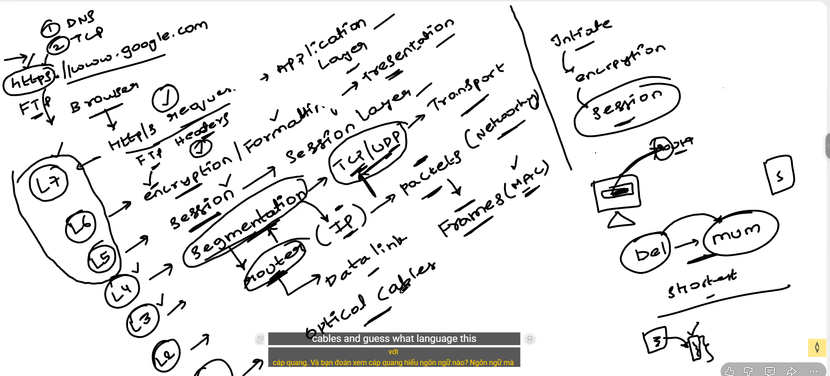

3. Tóm tắt luồng đi của dữ liệu (Data Transmission)
- Ở phía người gửi: Dữ liệu sẽ đi từ trên xuống dưới (Từ Lớp 7 xuống Lớp 1), qua trình duyệt -> Router -> Switch -> Cáp quang.
- Ở phía người nhận (Server Google): Hành trình diễn ra ngược lại (Từ Lớp 1 lên Lớp 7). Cáp quang nhận tín hiệu điện tử -> Switch -> Router xử lý IP -> Giải mã SSL -> Ứng dụng Google tiếp nhận. Ứng dụng sẽ xử lý, tạo ra một trang HTML và gửi ngược lại về cho bạn theo đúng lộ trình đó.

4. Mô hình OSI so với TCP/IP Model
Mô hình TCP/IP thực chất cũng dựa trên nền tảng của OSI, nhưng nó gộp Lớp 7 (Application), Lớp 6 (Presentation) và Lớp 5 (Session) lại thành một lớp duy nhất, lý do là vì cả 3 lớp này thực chất đều được thực thi và quản lý bởi một thành phần chung là trình duyệt web.

5. Lời khuyên tư duy cho DevOps Engineer
Dưới góc độ của một DevOps, kiến thức về Mô hình OSI là "Good to have" (Nên biết để nắm bức tranh tổng thể). Trong thời đại ngày nay, quá trình truyền tải này đã được tiêu chuẩn hóa và tự động hóa cao độ. Bạn không cần phải cố gắng đi sâu mổ xẻ hay phân tích từng gói tin mạng bằng các công cụ như Wireshark (trừ khi bạn làm việc ở một tổ chức chuyên biệt về Network cốt lõi ở Layer 2, Layer 3). Chỉ cần nắm vững nền tảng kiến thức ở cấp độ High-level như thế này là đã quá đủ để phục vụ cho sự nghiệp DevOps.

